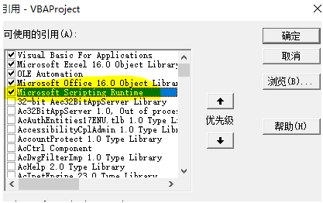

'1.关于字典

'字典: 是为字词提供音韵、意思解释、例句、用法等等的工具书.英文: dictionary

'字典（Dictionary）：是微软Windows脚本语言中的一个很有用的对象。

'语法结构也与传统字典的结构差不多

'2.字典特点

'KEY的唯一性

'KEY与Item的相互对应着关系

'3.字典有什么用

'字典+数组=更强大

'4.字典并不存在于VBA中，需要调用。

'调用方法一：引用法（前期绑定）

'工具-引用-浏览-找到scrrun.dll-确定

Sub test()

Dim d As New Dictionary

End Sub

'调用方法二：直接创建法（后期绑定）

'Set d = CreateObject("scripting.dictionary")

'建议写代码时做前期绑定，写完之后改成后期绑定.

Sub test()

Set d = CreateObject("scripting.dictionary")

End Sub

'Add方法

'向 Dictionary 对象中添加一个关键字项目对。

'object.Add (key, item)

'Object

'必选项。总是一个 Dictionary 对象的名称。

'Key

'必选项。与被添加的 item 相关联的 key。

'Item

'必选项。与被添加的 key 相关联的 item。

'说明

'如果 key 是唯一存在的，否则将导致一个错误。

Sub test()

Dim d As New Dictionary

Set d = CreateObject("scripting.Dictionary")

d.Add "张三", "123"

d.Add "李四", "456"

'对象.新增 Key,Item

'注意：在本地窗口中可能看不到Item条件。

'Keys方法

'返回一个数组，其中包含了一个 Dictionary 对象中的全部现有的关键字。

i = d.Keys(1) '前期绑定写法 '方法1 i的值为李四，0为张三。

j = Application.Index(d.Keys, 2) '方法2

 k = d.Keys

 l = k(1) '方法3

'Items方法

'返回一个数组，其中包含了一个 Dictionary 对象中的所有项目。

r = d.Items(1) '前期绑定写法 '方法1

s = Application.Index(d.Items, 2) '方法2

 t = d("李四") '方法3

w = d.Items

v = w(1) '方法4

End Sub

Sub test()

Dim d As New Dictionary

'Set d = CreateObject("scripting.dictionary")

d.Add "张三", "13434544323"

d.Add "李四", "13589898999"

d.Add "王五", "13456565567"

'Exists方法

'如果 Dictionary 对象中存在所指定的关键字则返回 true，否则返回 false。

' a = d.Exists("李四")

'Remove方法

'Remove 方法从一个 Dictionary 对象中清除一个关键字，并且对应的条目也一并清除。

d.Remove ("李四")

'RemoveAll方法

'RemoveAll 方法从一个 Dictionary 对象中清除所有的关键字，项目对。

d.RemoveAll

End Sub

'字典对象的方法有6个：

'Add 添加一条关键字与条目

'Keys 返回所有关键字(形成1维数组)

'Items 返回所有条目(形成1维数组)

'Exists 关键字是否存在(TRUE/FALSE)

'Remove 移除关键字与对应的条目

'RemoveAll 移除所有关键字与对应的条目

'字典对象的属性有4个：CompareMode属性、Count属性、Key属性、Item属性。

Sub test()

'Dim d As New Dictionary

Set d = CreateObject("scripting.dictionary")

'1.CompareMode属性

'设置或者返回在 Dictionary 对象中进行字符串关键字比较时所使用的比较模式。

d.CompareMode = 0 '1则不区分大小写，0则区分大小写

d.Add "a", ""

d.Add "A", ""

d.Add "张三", "13434544323"

d.Add "李四", "13589898999"

d.Add "王五", "13456565567"

'2.Count属性

'返回一个Dictionary 对象中的项目数.只读属性

k = d.Count

'3.Key属性

'在 Dictionary 对象中修改一个 key。

d.Key("王五") = "牛三斤"

'4.Item属性

'在一个 Dictionary 对象中设置或者返回所指定 key 的 item。对于集合则根据所指定的 key 返回一个 item。读/写。

i = d.Items

d.Item("张三") = "112233"

i = d.Items

d("张三") = 987 '简写

i = d.Items

'注意：容易混淆知识点。d.key("a")与d("a")

End Sub

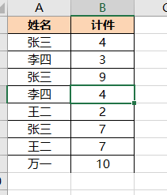

Sub test()

Dim d As New Dictionary

On Error Resume Next

arr = Range("a2:b" & Cells(Rows.Count, 2).End(xlUp).Row)

For i = 1 To UBound(arr)

d.Add arr(i, 1), arr(i, 2)

Next

i = d.Keys

j = d.Items

End Sub

'小结：如果有错误后继续执行后的结果是，只记当第1次写入的key与item

Sub test2()

Dim d As New Dictionary

arr = Range("a2:b" & Cells(Rows.Count, 2).End(xlUp).Row)

For i = 1 To UBound(arr)

j = arr(i, 1)

m = arr(i, 2)

d.Item(arr(i, 1)) = arr(i, 2) '要修改的关键字(key)没有,就增加到字典中

k = d.Item("张三")

Next

n = d.Items

End Sub '返回最后一次的结果，写入最后一次的key与item

'代码运行总结：

' 对字典Item值的修改：1.有key则修改，无key则添加。

'这两个特点作用非常大，可以求不重复值，可以做分类汇总

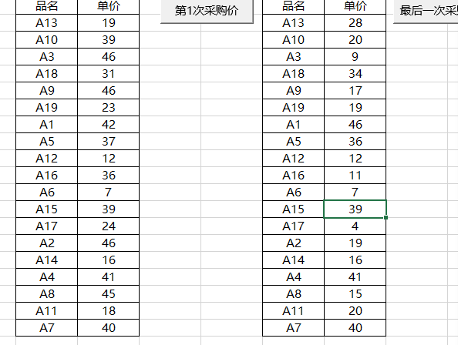

Sub shl()

Dim d As New Dictionary, arr

Set d = CreateObject("scripting.dictionary")

arr = Sheet1.Range("b1:c" & Sheet1.Cells(Rows.Count, 3).End(xlUp).Row)

On Error Resume Next

For i = 1 To UBound(arr)

d.Add arr(i, 1), arr(i, 2)

Next i

arr1 = d.Keys

arr2 = d.Items

[e1].Resize(d.Count, 1) = Application.WorksheetFunction.Transpose(arr1)

[f1].Resize(d.Count, 1) = Application.WorksheetFunction.Transpose(arr2)

End Sub

Sub lsf()

Dim d As New Dictionary, arr, i%

Set d = CreateObject("scripting.dictionary")

arr = Sheet1.Range("b1:c" & Sheet1.Cells(Rows.Count, 3).End(xlUp).Row)

For i = 1 To UBound(arr)

d.Item(arr(i, 1)) = arr(i, 2)

Next i

[i1].Resize(d.Count, 1) = Application.WorksheetFunction.Transpose(d.Keys)

[j1].Resize(d.Count, 1) = Application.WorksheetFunction.Transpose(d.Items)

End Sub

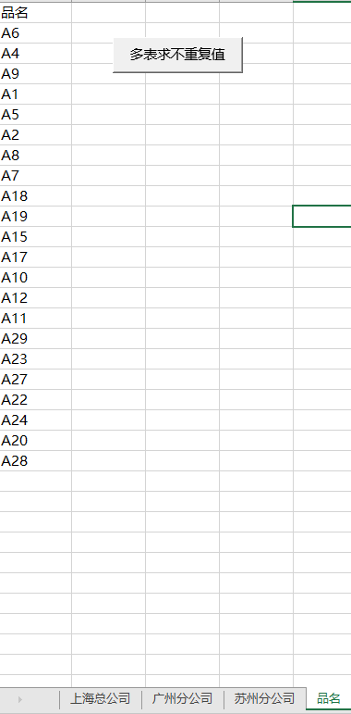

Sub shl()

Dim d As New dictionary, sht As Worksheet, ar, arr

Set d = CreateObject("scripting.dictionary")

For Each sht In Sheets

If sht.Name <> "品名" Then

arr = sht.Range("a1:a" & sht.Cells(Rows.Count, 1).End(xlUp).Row)

For Each ar In arr 'ar如果变成rng，定义让rng为range类型，那么出现错误，错误原因是因为arr是数组，而让rng是区域类型，矛盾。

d.Item(ar) = ""

Next ar

End If

Next sht

Sheet4.[a1].Resize(d.Count, 1) = Application.WorksheetFunction.Transpose(d.keys)

End Sub

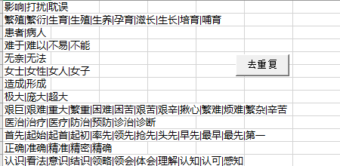

Sub shl()

Dim rng As Range, ar, arr1, sr$

Set d = CreateObject("scripting.dictionary")

For Each rng In Sheet1.Range("a1", Sheet1.Cells(Rows.Count, 1).End(xlUp))

arr1 = VBA.Split(rng, "|")

For Each ar In arr1

d.Item(ar) = ""

Next ar

sr = VBA.Join(d.keys, "|")

n = n + 1

Sheet2.Cells(n, "a").Value = sr

d.RemoveAll

Next rng

End Sub

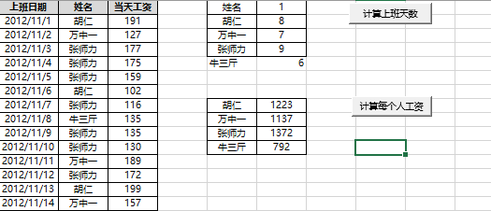

Sub shl() '分类计数的方法

Dim arr, ar

Set d = CreateObject("scripting.dictionary")

arr = Sheet1.Range("b1", Sheet1.Cells(Rows.Count, 2).End(xlUp))

For Each ar In arr

n = d(ar)

d(ar) = d(ar) + 1 '累加过程，把条目赋予变量n，用变量n当做每次累加的条目数进行累计。

n = d(ar)

Next ar

[e1].Resize(d.Count, 1) = Application.WorksheetFunction.Transpose(d.keys)

[f1].Resize(d.Count, 1) = Application.WorksheetFunction.Transpose(d.items)

End Sub

Sub lsf() '分类求和的方法

Dim arr, i%

Set dic = CreateObject("scripting.dictionary")

arr = Sheet1.Range("b2", Sheet1.Cells(Rows.Count, 3).End(xlUp))

For i = 1 To UBound(arr)

dic(arr(i, 1)) = dic(arr(i, 1)) + arr(i, 2)

Next i

[e8].Resize(dic.Count, 1) = Application.WorksheetFunction.Transpose(dic.keys)

[f8].Resize(dic.Count, 1) = Application.WorksheetFunction.Transpose(dic.items)

End Sub

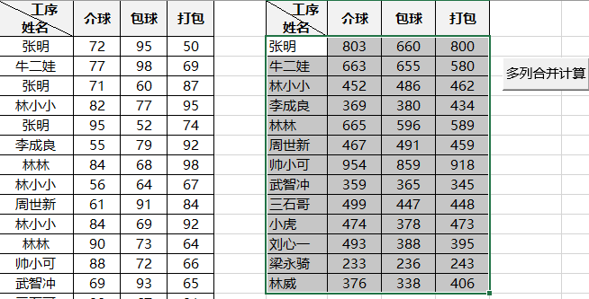

Sub shl() '多列汇总计算

Dim arrs, arr()

Set dic = CreateObject("scripting.dictionary")

arrs = Sheet1.Range("a2", Sheet1.Cells(Rows.Count, 4).End(xlUp))

For i = 1 To UBound(arrs)

If Not dic.exists(arrs(i, 1)) Then

n = n + 1

dic(arrs(i, 1)) = n

ReDim Preserve arr(1 To 4, 1 To n)

arr(1, n) = arrs(i, 1)

arr(2, n) = arrs(i, 2)

arr(3, n) = arrs(i, 3)

arr(4, n) = arrs(i, 4)

Else

m = dic(arrs(i, 1))

arr(2, m) = arr(2, m) + arrs(i, 2)

arr(3, m) = arr(3, m) + arrs(i, 3)

arr(4, m) = arr(4, m) + arrs(i, 4)

End If

Next i

[f2].Resize(n, 4) = Application.WorksheetFunction.Transpose(arr)

End Sub

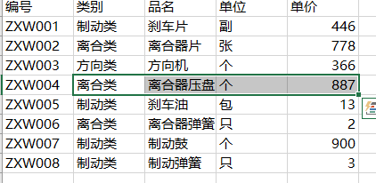



Sub shl() '条目数组用法

Dim arrs, rng As Range

Set dic = CreateObject("scripting.dictionary")

arrs = Sheet2.Range("a2", Sheet2.Cells(Rows.Count, 5).End(xlUp))

For i = 1 To UBound(arrs)

dic(arrs(i, 1)) = Array(arrs(i, 2), arrs(i, 3), arrs(i, 4), arrs(i, 5))

Next i

For Each rng In Sheet1.Range("a3", Cells(Rows.Count, 1).End(xlUp))

rng(1, 2).Resize(1, 4) = dic(rng.Value)

Next rng

End Sub